Раздел: Технология обработки древесины.
Тема урока: Соединение деталей гвоздями. Сборка изделия.

Цели: образовательная: закрепить у учащихся знания и умения по разметке и строганию древесины рубанком. Научить учащихся правильно подбирать гвозди для соединения деталей.
развивающая: способствовать развитию навыков работы измерительным и чертёжным инструментом, расширять представление о свойствах различных пород древесины и способах её обработки резаньем. Отрабатывать приёмы выполнения соединения гвоздями.
воспитательная: Прививать навыки аккуратности, ответственности, эстетический вкус, стремление к самомосовершенствованию.

Методы проведения занятия:
Беседа, рассказ, демонстрация трудовых приёмов, самостоятельная работа.
Объект труда: кормушка для птиц.
Межпредметные связи:
Математика, черчение, русский язык.
Материально-техническое оснащение:
Верстак, заготовки, рубанки, молотки, гвозди, рейсмусы, угольники, линейки, карандаши, компьютер, большой монитор, презентация, карточки-задания.
Новые термины: Сборка, разметка мест расположения гвоздей, клещи, шило, столярный молоток.

Литература для учителя:
- Программа “Технология. Трудовое обучение. 5-11 кл.”.
- Поурочные планы по учебнику под редакцией В.Д.Симоненко «Технология» 5 кл. - Волгоград, Учитель, 2008 г.

Ход урока:

- Организационная часть (3 мин):
  - Приветствие учащихся и проверка посещаемости
  - Проверка рабочей одежды и готовности к занятию.
  - Назначение дежурных.
  - Объявление темы урока: Соединение деталей гвоздями. Сборка изделия. (ученикам записать дату и тему урока в тетрадь).
  - Объявление цели урока: Совершенствовать знания и умения по разметке и строганию древесины рубанком. Научиться правильно работать молотком и подбирать гвозди для соединения деталей.

2. Повторение пройденного материала (7 мин)

Для контроля знаний учащихся используем тестовые карточки-задания.

Тестовая проверочная работа.
вариант №1
Ученик_________________ 5 «_»кл.

№ | Вопрос | Ответ 1 | Ответ 2 | Ответ 3
1 | 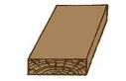 Как называется  ?  этот элемент доски? | кромка | торец | пласть
2 | Природный рисунок древесины. | текстура | ядро | сердцевинные  лучи
3 | Лезвие у рубанка должно выступать над подошвой на _ ?_ | 0,3 – 1 мм. | 0,2 – 0,5 мм. | 1 – 3 мм.
4 | Измерительный инструмент для откладывания прямых углов? | угольник | линейка | рейсмус

Тестовая проверочная работа.
вариант №2
Ученик_________________5 «_» кл.

№ | Вопрос | Ответ 1 | Ответ 2 | Ответ 3
1 | 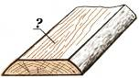  Как называется этот элемент доски? | кромка | торец | пласть
2 | Природный рисунок древесины. | сердцевинные  лучи | текстура | ядро
3 | Лезвие у шерхебеля должно выступать над подошвой на _ ?_ | 1 – 3мм. | 0,2 – 0,5 мм | 2 – 5 мм.
4 | Приспособление для распиловки заготовок под нужным углом? | тиски | стусло | упор

- Объяснение нового материала (15 мин)
3.1. Иллюстративный рассказ.
В зависимости от назначения гвозди различают диаметром, длиной, формой шляпки. Гвоздь имеет шляпку, стержень и остриё.
(Демонстрация различных видов гвоздей).

Прежде чем забивать гвозди, размечают места их расположения. Для лучшего забивания, в месте расположения гвоздя на древесине делают накол шилом или чертилкой.

При соединении деталей гвоздями необходимо придерживаться основных правил:
- тонкую деталь прибивают к толстой;
- толщина гвоздя не должна превышать ¼ толщины детали;
- расстояние от кромки 4 диаметра;
- расстояние от торца 15 диаметров;
- длина гвоздя должна быть больше толщины пробиваемой детали.
(ученикам записать основные правила в тетрадь).
Чем забивают гвозди?
Молотком. Его следует держать так, чтобы рука была на расстояние 20 – 30 мм. от конца рукоятки. Вначале гвоздь придерживают большим и указательным пальцами левой руки и наносят молотком по шляпке гвоздя несильные удары. После того как гвоздь надёжно войдёт в древесину, левую руку убирают и наносят более сильные удары. Или для лучшего забивания маленьких гвоздей, в месте расположения гвоздя на древесине делают накол шилом или чертилкой, вставляют в полученное углубление гвоздь и забивают, сначала лёгкими ударами, потом удары посильнее.
( демонстрация забивания и вытаскивания )
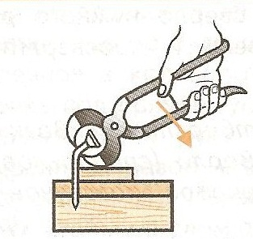
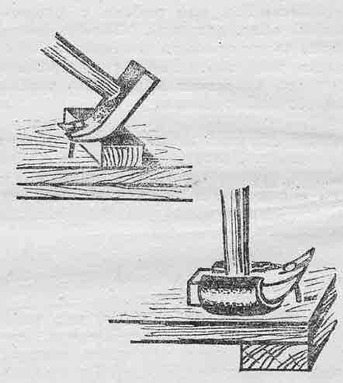

Случается, что гвоздь при забивании гнётся.
Чем выдернуть кривой гвоздь из древесины?
Для этой цели применяют клещи или молоток со специальной прорезью в носке, предварительно подложив под инструмент дощечку или брусочек, чтобы не испортить заготовку.
Для улучшения прочности соединения выступающие гвозди подгибают на оправке.
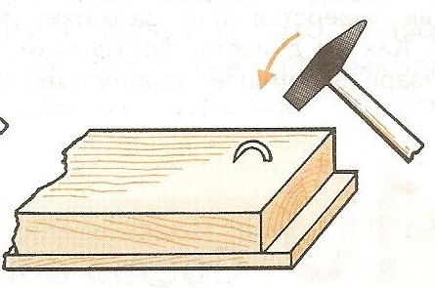
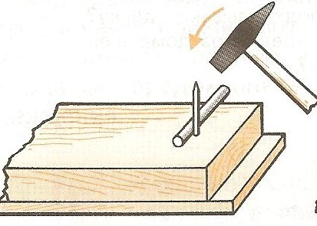
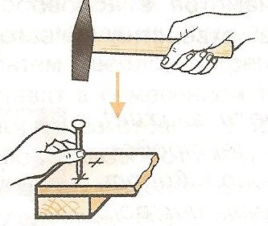

Физкультминутка: (2 мин)
Упражнения для снятия утомления с плечевого пояса и рук
И. п. — стоя, руки на поясе. 1 — правую руку вперед, левую вверх; 2 — переменить положение рук. Повторить 3-4 раза, затем расслабленно опустить вниз и потрясти кистями, голову наклонить вперед. Затем повторить еще 3-4 раза. Темп средний.
И. п. —стоя или сидя, кисти тыльной стороной на поясе. 1-2 — свести локти вперед, голову наклонить вперед; 3-4 — локти назад, прогнуться. Повторить 5-6 раз, затем руки вниз и потрясти ими расслабленно. Темп медленный.

Правила техники безопасности при работе с молотком:
- работать только исправным молотком (Вопрос к учащимся – какой молоток считается исправным? Молоток должен быть хорошо расклининым, не шататься в соединении с ручкой, а также ручка не должна иметь трещин или сколов древесины).
- не стоять за спиной товарища, работающего молотком;
- ударять по шляпке гвоздя строго вертикально;
- не оставлять молоток на краю верстака.

- Закрепление нового материала ( 5 мин.)

- Какие инструменты необходимы для соединения деталей гвоздями?
- Как забивают гвозди?
- Как правильно выдернуть гвоздь?
- Как подгибают и загибают выступающие концы гвоздей?

- Вводный инструктаж ( 8 мин.)
Демонстрация приёмов работы молотком при забивании гвоздей, а также приёмов работы клещами при вытаскивании гвоздей. Обратить внимание учащихся при вытаскивании гвоздей из древесины, чтобы не повредить поверхность изделия, под клещи или боёк молотка обязательно подкладывают небольшую дощечку.

- Самостоятельная работа учащихся ( 30 мин.)
«Изготовление коробочки для корма к кормушке для птиц».

Деталь | № п/п | Операция | Эскиз | Инструменты и приспособления
1 | 2 | 3 | 4 | 5
1 | 1 | Выбрать заготовки (14×25×150) и прострогать базовую кромку. |  | Линейка, верстак, рубанок.
 | 2 | Разметить заготовки по высоте 20 мм. с двух сторон. | 20 | Линейка, рейсмус.
 | 3 | Прострогать вторую кромку по линии разметки. | 20 | Верстак, рубанок, угольник.
 | 4 | Разметить заготовки по длине 120 мм. | 120 | Линейка, угольник, карандаш.
1 | 2 | 3 | 4 | 5
 | 5 | Распилить заготовки, сохраняя линии разметки. |  | Верстак, ножовка, стусло.
2 | 6 | Выбрать заготовки (14×25×200) и прострогать базовую кромку. |  | Линейка, верстак, рубанок.
 | 7 | Разметить заготовки по высоте 20 мм. с двух сторон. | 20 | Линейка, рейсмус.
 | 8 | Прострогать вторую кромку по линии разметки. | 20 | Верстак, рубанок, угольник.
 | 9 | Разметить заготовки по длине 180 мм. | 180 | Линейка, угольник, карандаш.
 | 10 | Распилить заготовки, сохраняя линии разметки. |  | Верстак, ножовка, стусло.
3 | 11 | Выбрать заготовку с учётом припусков на обработку (3×155×185) и прострогать базовую кромку. |  | Верстак, рубанок.
 | 12 | Разметить заготовку по ширине и длине. | 150  180 | Линейка, угольник, карандаш.
 | 13 | Выпилить заготовку, сохраняя линии разметки. |  | Верстак, ножовка.
 | 14 | Разметить на заготовке расположение гвоздей. | 90  25  25  7  7  30  300 | Верстак, линейка, карандаш, шило (чертилка).
1 | 2 | 3 | 4 | 5
1,2,3 | 15 | Зачистить кромки, торцы и отшлифовать пласти на всех деталях. |  | Верстак, шлифовальная колодка.
1,2,3 | 16 | Соединить детали 1, 2 с деталью 3 на клею и гвоздях. |  | Верстак, молоток, кисть, клей ПВА, гвозди.
 | 17 | Проконтролировать размеры и качество изделия. |  | Линейка, угольник.

Текущий инструктаж учащихся - в процессе целевых обходов.
- Первый обход: проверить организацию рабочих мест и соблюдение безопасных приемов труда.
- Второй обход: проверить правильность выполнения трудовых приемов и технологической последовательности операций.
- Третий обход: проверить правильность размеров и осуществление учащимися самоконтроля. Провести приемку и оценку работ.

7. Заключительный инструктаж ( 5 мин.)
7.1. Подведение итогов работы по определению возможности экономии материала.
  - Анализ характерных ошибок и их причин.
  - Сообщение оценок работы учащихся.

8. Уборка рабочих мест ( 5 мин.)

МОУ «СОШ № 12 ЗАТО Шиханы Саратовской области»

ПЛАН – КОНСПЕКТ
открытого урока
проведённого в 5 «А» классе.
Раздел: Технология обработки древесины.
Тема урока: Соединение деталей гвоздями. Сборка изделия.

Провёл: учитель технологии
I квалификационной категории

_______________ Гущин А.И.

Дата проведения: ноябрь 2011года.

г. Шиханы – 2011г.

